Программа «Экомир»

Педагог Микушина Елена Борисовна

20.01.2021

Группа №3, 1год обучения

Начало занятия 12.40

Тема занятия: «Царство животных»

Здравствуйте, ребята! Продолжаем знакомиться с царством животных. Сегодня узнаем о том, какие экологические группы животных обитают в водной среде. Животные приспособились к жизни в этих условиях. Посмотрите видеоролик и отметьте эти приспособления.

<https://youtu.be/PV6K3TNzfFE>

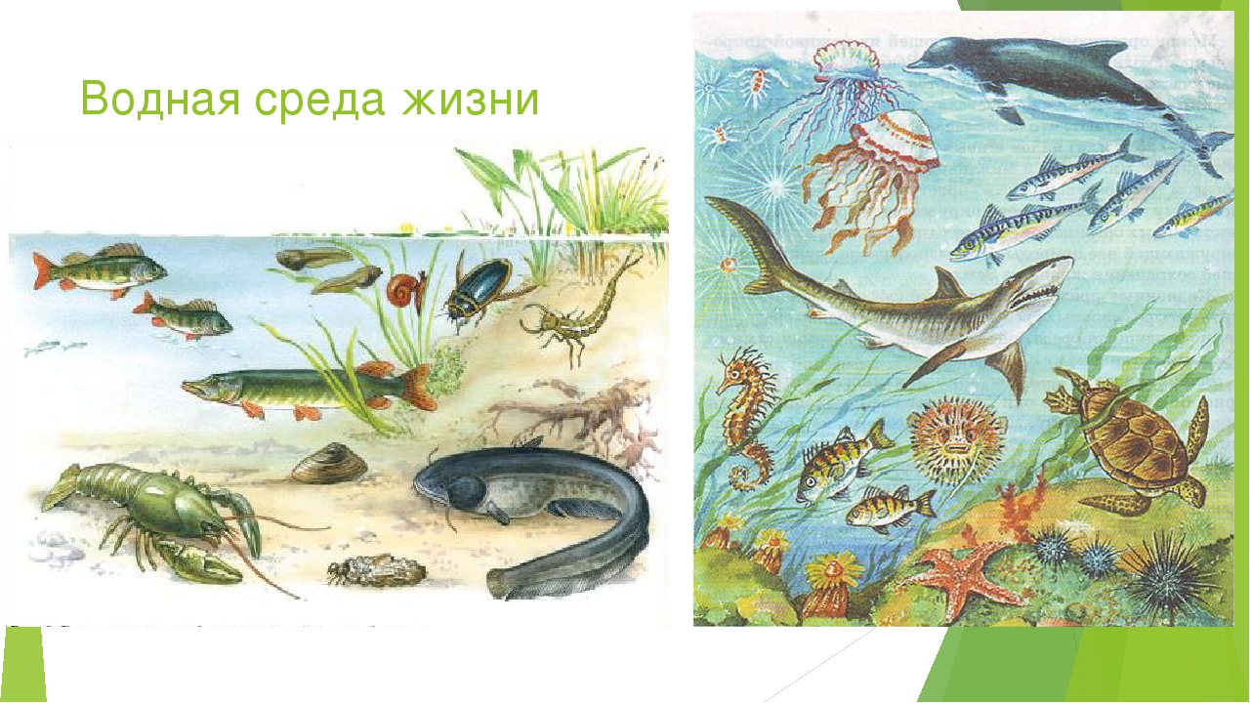

Вы видите, что водные животные занимают разные части водного пространства: одни из них обитают у поверхности воды, другие в толще воды, а третьи – обитатели дна. У этих экологических групп тоже есть своё название. Посмотрите, запишите, запомните:

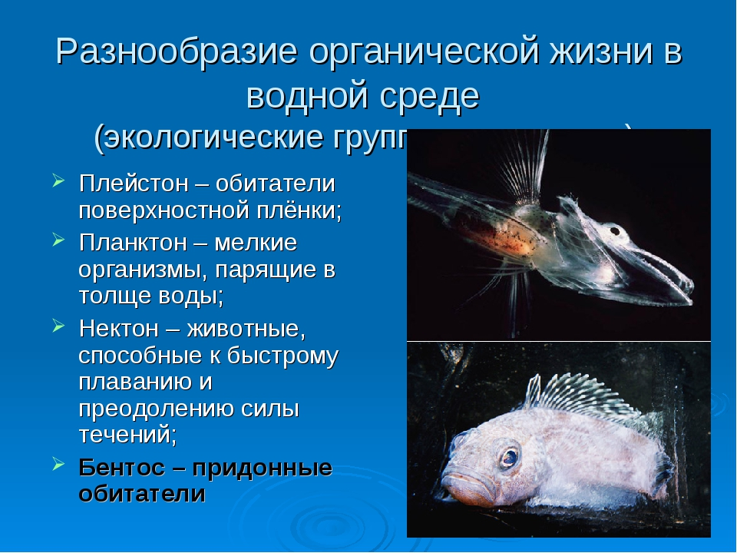

А самым любознательным предлагаю отгадать кроссворд, размещённый ниже. Ответы присылайте на номер 89089117067 в WhatsApp.

Желаю удачи и до новых встреч !

